Отчёт о лабораторной работе
  - Лабораторная работа 4
Мошаров Денис Максимович
Содержание

Список иллюстраций

Список таблиц

Цель работы
Установка и настройка GNS3 и сопутствующего программного обеспечения

Выполнение
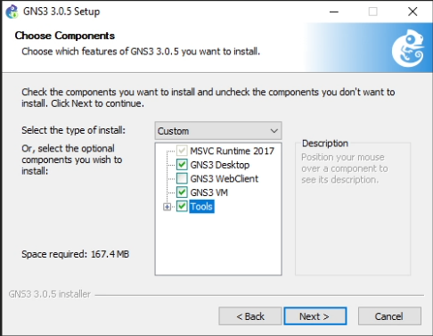
Выбор дополнительных опций
Нас попросят выбрать тип ВМ, мы выбираем VirtualBox (рис. [-@fig:003]).
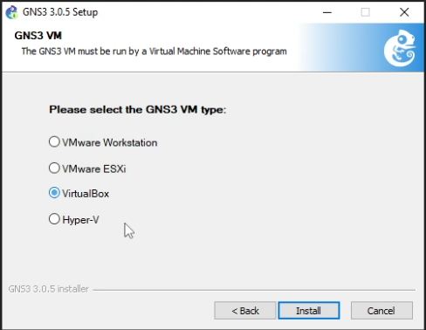
Выбор типа VM
Во время установки нам высветится окно, в котором будет указано, куда скачался файл с образом вируальной машины под VirtualBox (рис. [-@fig:004]).
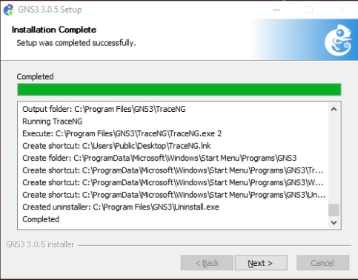
Путь к архиву с образом
Соглашаемся с лицензией во время установки (рис. [-@fig:005]).
Соглашение с лицензией
Соглашение с лицензией
После этого установщик скажет, что установка прошла успено. Далее, нам необходимо войти в VirtualBox, и импортировать образ виртуальной машины, который был скачан и путь к архиву с которым высвечивался во время установки. Этот файл нужно распаковать и после этого указать путь к этому файлу (рис. [-@fig:006]).
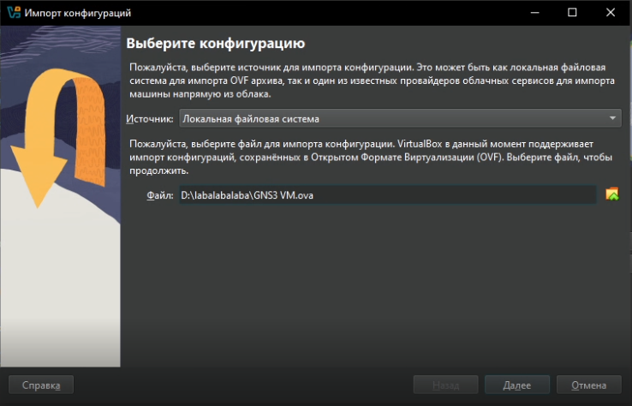
Указание пути к импорту VM
Укажем, что политика MAC адреса это генерация новых адресов для всех сетевых адаптеров (рис. [-@fig:007]).
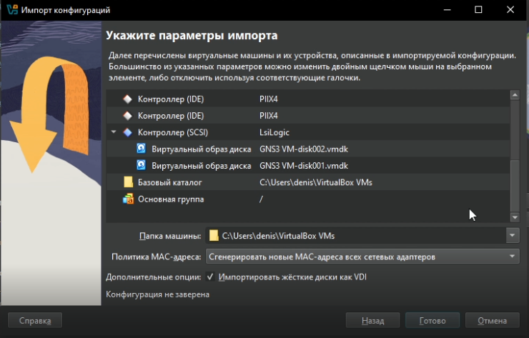
Политика MAC адресов
Убедимся, что она включена. Так же убедимся в том, что мы выделили достаточно ядер (больше 2), и больше 2гб оперативной памяти (рис. [-@fig:009]).
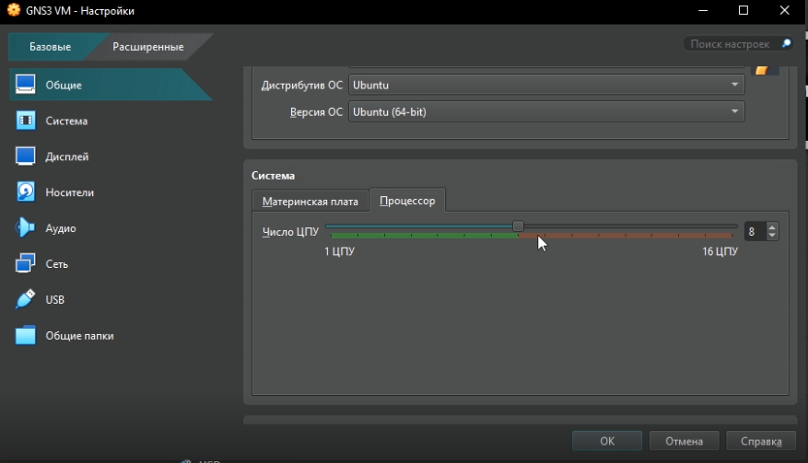
Параметры виртуальной машины
Посмотрим на адаптеры. Первый должен быть виртуальным адаптером хоста (рис. [-@fig:010]).
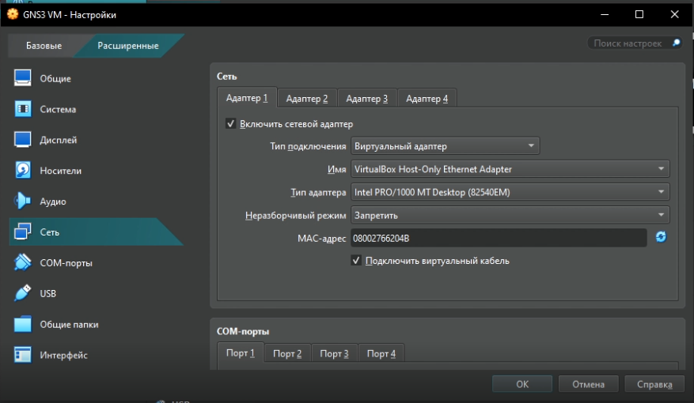
Сетевые адаптеры
После включения виртуальной машины будет выведено следующее окно. Данные отсюда понадобятся позже для подключения клиента (рис. [-@fig:012]).
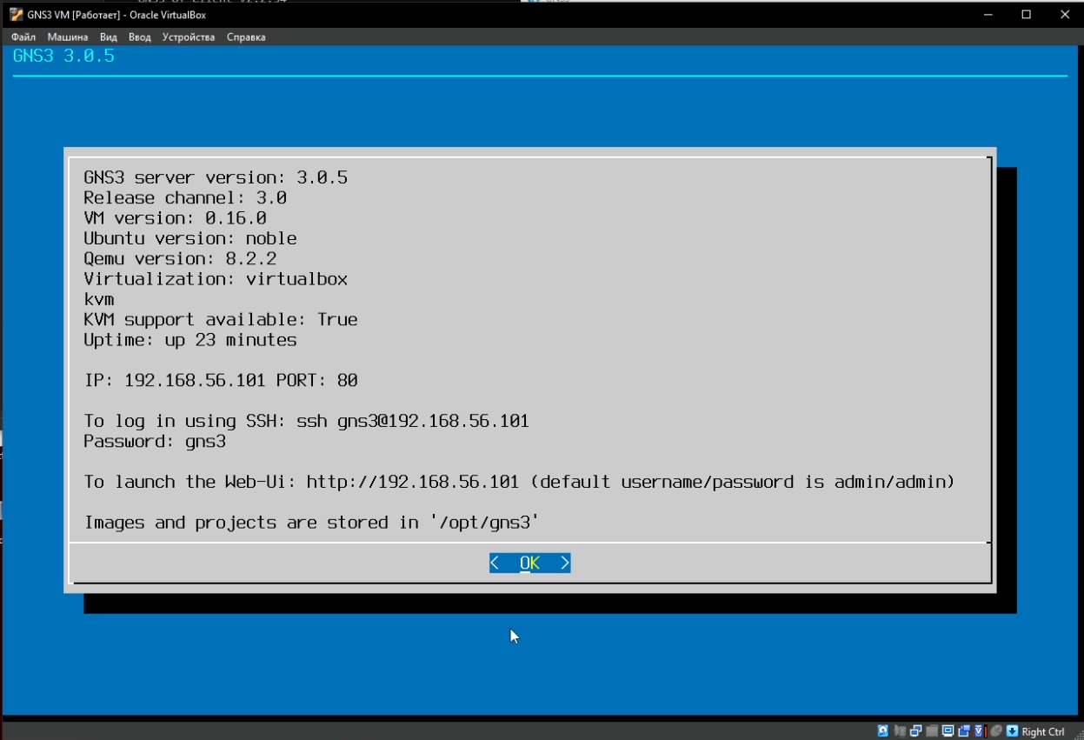
Информация при запуске ВМ
Теперь запустим сам клиент GNS3 All in One. Он предложит подключить контроллер. Мы можем подключить только удалённый контроллер. Не смотря на то, что в лабораторной работе требуется подключение к локальному устройству, в новых версиях этой программы такой опции нет, однако ключевой разницы между этими вариантами в рамках подготовки стенда не наблюдается (рис. [-@fig:013]).
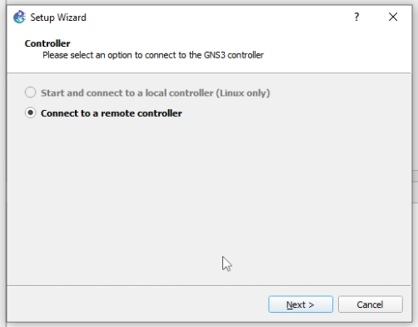
Подключение удалённого контроллера
На следующем этапе мы указываем данные для подключения. Эти данные мы могли видеть призапуске виртуальной машины (рис. [-@fig:014]).
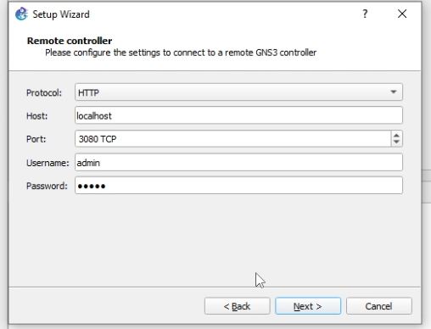
Подключение
Подключение оказывается успешным, и мы можем видеть окно с итоговой информацией (рис. [-@fig:015]).
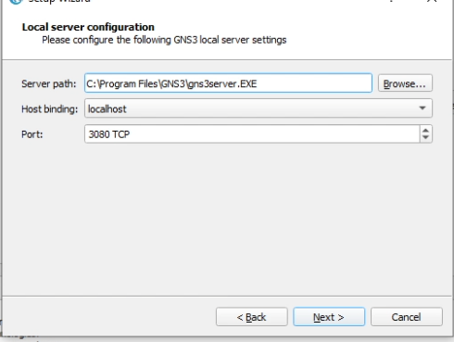
Успешное подключение
Выйдем из клиента (рис. [-@fig:016]).
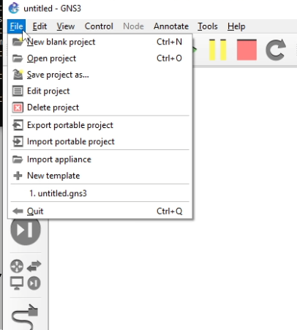
Выход
Снова запустим клиент и в меню роутеров нажмём на кнопку добавления темплейта. Тут выбираем первый вариант (установка с сервера) (рис. [-@fig:017]).
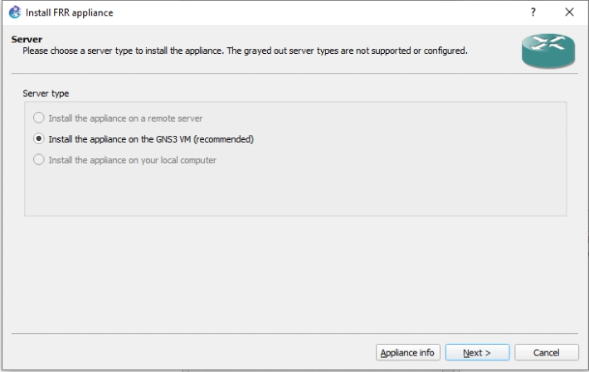
Установка темплейта для роутера
Далее, необходимо выбрать какой именно роутер и система нам нужны. Выбираем из списка FRR (рис. [-@fig:018]).
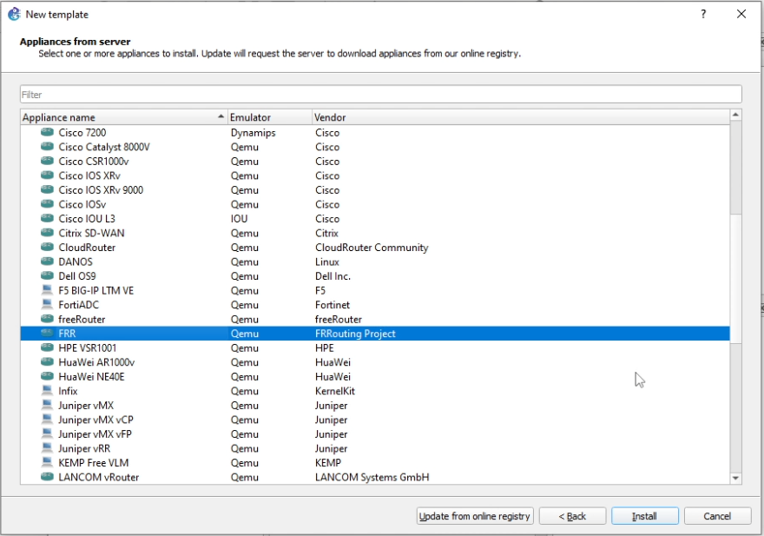
Выбор FRR
После этого будет меню выбора версий. Тут мы выбираем самую новую, и нажимаем Download, после чего с сайта скачиваем образ (рис. [-@fig:020]).
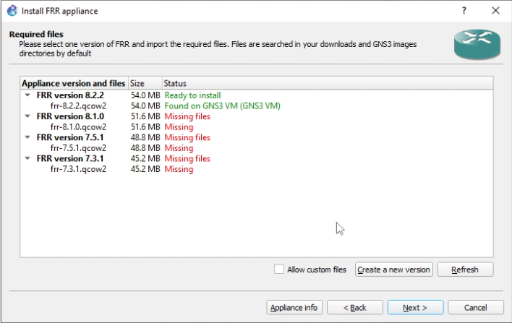
Скачивание образа
Нажав на кнопку Import, мы выбираем скаченный файл образа (рис. [-@fig:021]).
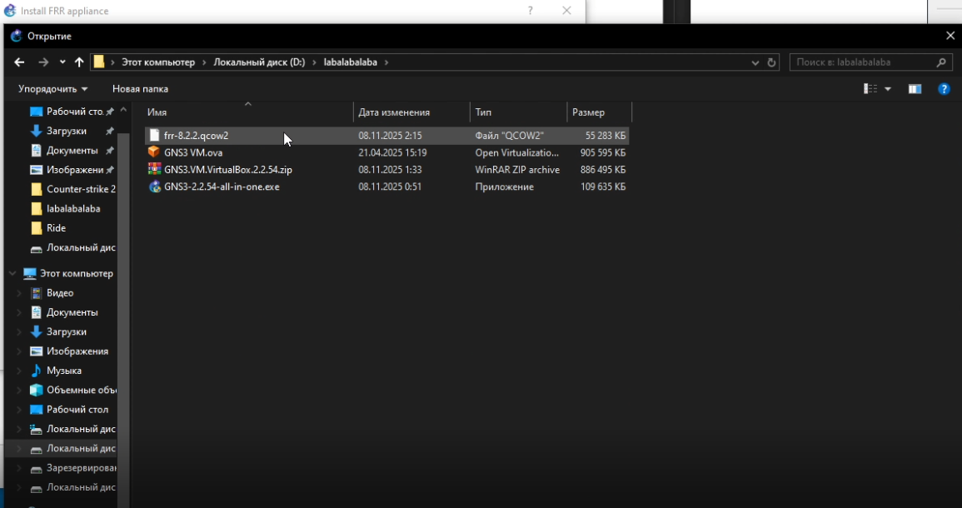
Импорт файла образа
После того, как образ импортирован, мы можем нажимать далее (рис. [-@fig:022]).
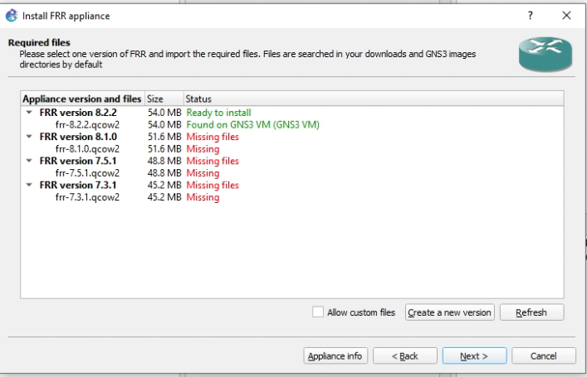
Успешный импорт
Соглашаемся с установкой (рис. [-@fig:023]).
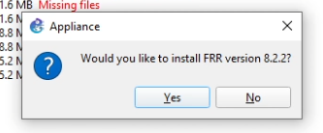
Соглашение
Нам далее высветится окно с успешной установкой (рис. [-@fig:024]).
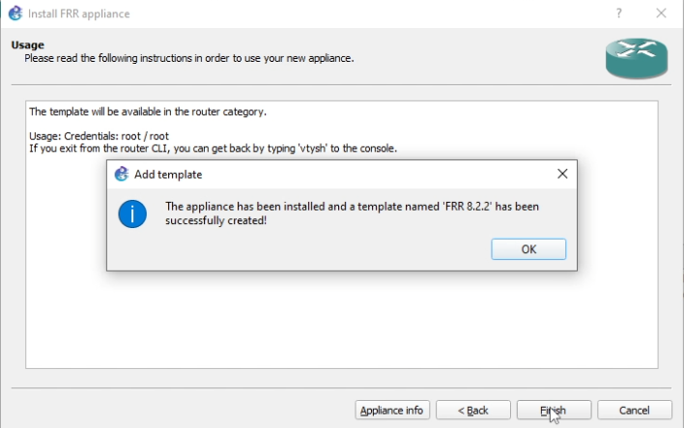
Успешная установка
Теперь в списке роутеров появится новый теплейт. Сконфигурируем его (рис. [-@fig:025]).
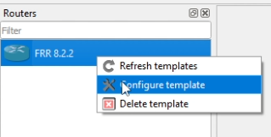
Конфигурация темплейта
Укажем send the shutdown signal при on close (рис. [-@fig:026]).
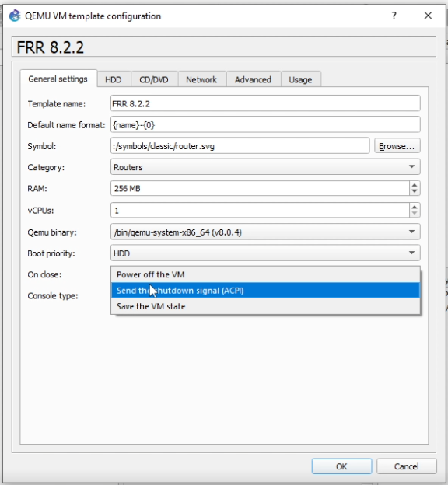
ACPI
В дисках включим опцию Automatically create a config disk on hdd (рис. [-@fig:027]).
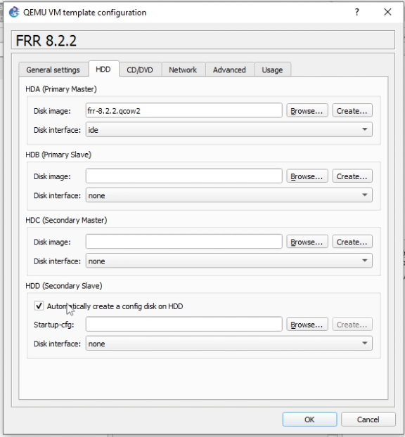
Automatically create a config disk on hdd
Далее нужно импортировать VyOS. Поскольку он требует лицензию, его можно скачать с гитхаба, где лежит заготовленный для курса образ. Мы скачиваем 2 файла - qcow2 и gns3a (рис. [-@fig:028]).
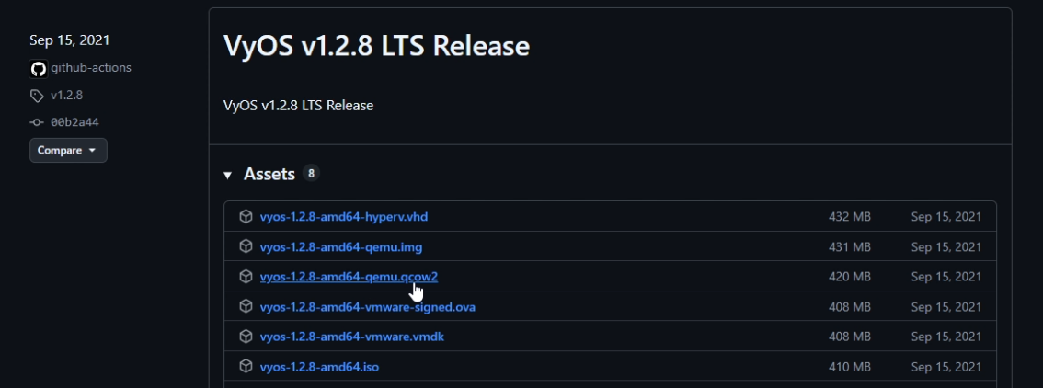
Скачивание образа
Далее при создании нового темплейта мы выбираем не скачивание, а импорт (рис. [-@fig:029]).
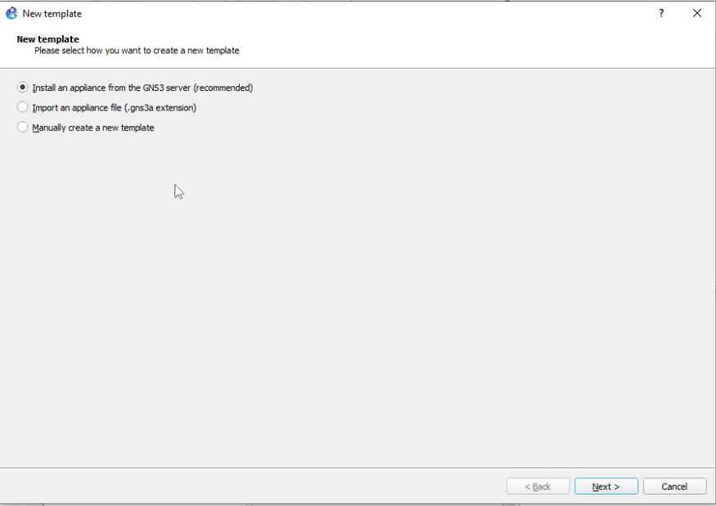
Выбор импорта
Импортируем файл gns3a (рис. [-@fig:030]).
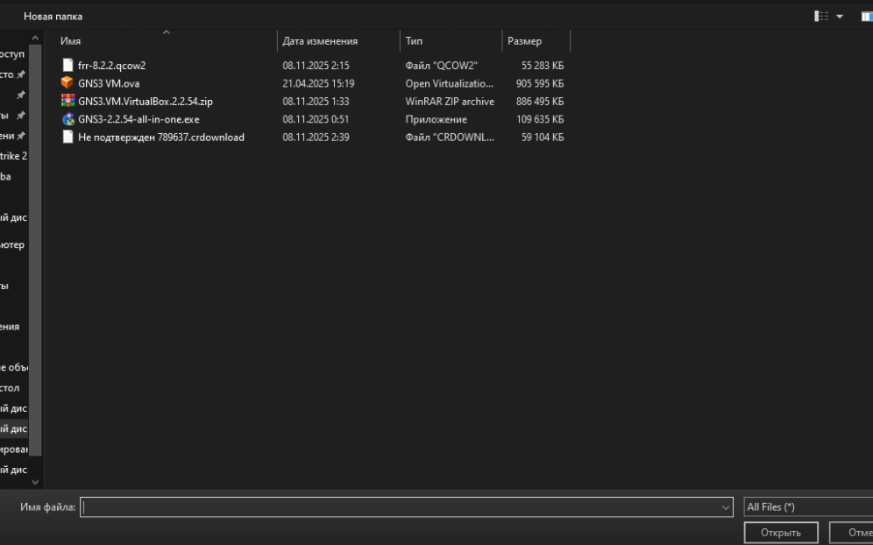
Импорт
Теперь так же, как для прошлого роутера, выбираем ACPI для On close (рис. [-@fig:034]).
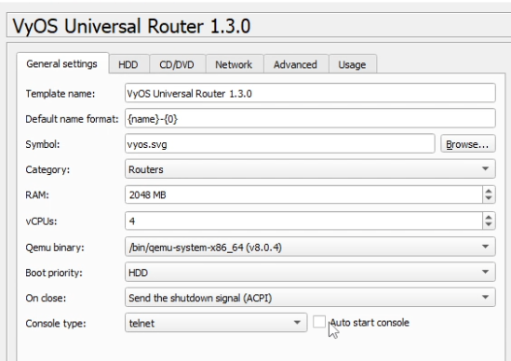
ACPI
И выбираем опцию Automatically create a config disk on hdd (рис. [-@fig:035]).
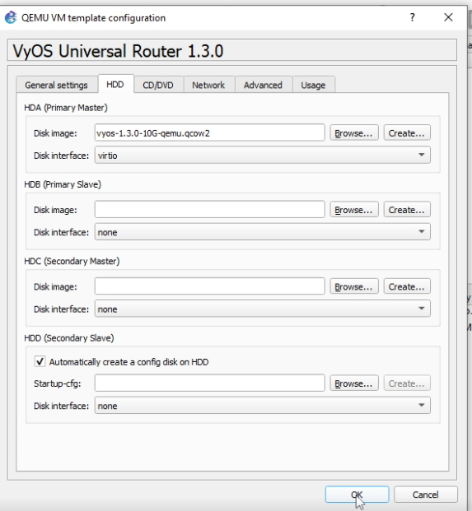
Automatically create a config disk on hdd

Выводы
В результате выполнения лабораторной работы был настроен стенд GNS3 и импортированы роутеры. Был получен навык настройки стенда

